Hướng dẫn soạn Getting started Unit 3 lớp 7: Community service SGK tập 1 trang 26, 27 ngắn gọn, chi tiết, bám sát nội dung chương trình học giúp các em tiếp thu bài giảng một cách dể hiểu và hỗ trợ các em ôn luyện thêm kiến thức. Mời các em và thầy cô tham khảo.
Tiếng Anh 8 Unit 12 Getting started listen and read
1. Listen and read
(Nghe và đọc)
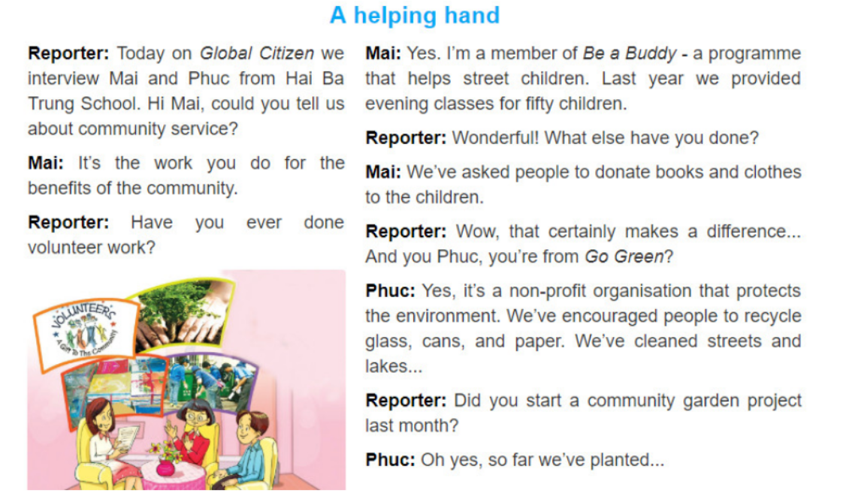
Hướng dẫn dịch
Phóng Viên: Hôm nay trong chương trình Công dân Toàn Cầu, chúng ta sẽ phỏng vấn Mai và Phúc đến từ trường Hai Bà Trưng. Chào Mai, bạn có thể cho chúng tôi biết về các hoạt động phục vụ cộng đồng không?
Mai: Đó là công việc mà bạn làm vì lợi ích cộng đồng.
Phóng Viên: Bạn đã từng làm công việc tình nguyện nào chưa?
Mai: Rồi. Mình là một thành viên của "Bạn đồng hành" - một chương trình giúp đỡ trẻ em đường phố. Năm ngoái chúng mình có dạy các lớp học buổi tối cho 50 trẻ em.
Phóng Viên: Tuyệt! Bạn còn làm điều gì khác nữa không?
Mai: Chúng mình đã kêu gọi mọi người quyên góp sách và quần áo cho trẻ em.
Phóng Viên: Phóng viên: Ồ, đó chắc chắn tạo nên sự khác biệt... Thế còn Phúc, bạn đến từ nhóm "Sống xanh" phải không?
Phúc: Vâng, đó là một tổ chức phi lợi nhuận nhằm bảo vệ môi trường. Chúng mình khuyến khích mọi người tái chế đồ thủy tinh, lon và giấy. Chúng mình đã dọn dẹp đường phố và các hồ nước.
Phóng viên: Có phải bạn đã bắt đầu một dự án khu vườn cộng đồng vào tháng trước không?
Phúc: Ồ phải rồi, đến bây giờ chúng mình đã trồng được ...
a.Read the conversation again and tick (✓) true (T) or false (F)
(Đọc lại bài hội thoại và đánh dấu (✓) câu đúng hoặc câu sai.)
1.T | 2.T | 3.T | 4.F | 5.T
Hướng dẫn dịch
1. Mai và Phúc làm việc cho những lợi ích cộng đồng.
2. Làm bạn đồng hành đã thu gom sách và quần áo cho trẻ em đường phố.
3. Làm bạn đồng hành đã phụ đạo cho trẻ đường phố.
4. Go Green là một doanh nghiệp về môi trường.
5. Go Green đã khuyến khích mọi người tái chế rác.
b. Read the conversation again. Answer the questions.
(Đọc lại bài hội thoại lần nữa. Trả lời các câu hỏi sau.)
1. It means to have a good effect (on people's life) and to make the world a better place.
2. They plant trees to make a garden for the community.
3. It will create a clean environment for all the people. IF s free and there will be a lot of trees in the garden. People can walk and enjoy fresh aử here. Children can play in the garden and iFs a really good environment for the community.
2. Look at the words in the box. Can you put them in the right group?
(Nhìn vào các từ trong bảng. Bạn có thế xếp chúng vào đúng nhóm không?)
Nouns | Verbs | Adjectives
help, benefit, volunteer, plants | donate, help, benefit, volunteer, recycle, plant, provise, clean, encourage | clean, environment
3. Fill the gaps with the words in the box.
(Hoàn thành chỗ trống với các từ trong bảng.)
1. volunteer | 2. homeless people | 3. donates | 4. community service | 5. make a difference
4. Describe the pictures with the verbs in 2.
(Miêu tả tranh với các động từ trong phần 2)
Hướng dẫn dịch
1. Bạn là một tình nguyện viên nếu bạn sẵn lòng giúp những người khác mà không lấy tiền.
2. Người vô gia cư là những người không có nhà và thật sự cần sự giúp đỡ.
3. Cô ấy thường quyên góp tiền cho các tổ chức từ thiện.
4. Những hoạt động mà những cá nhân hay tổ chức làm vi lợi ích cho một cộng đồng được gọi là dịch vụ cộng đồng.
5. Nếu bạn đang cố gắng tạo ra sự khác biệt, bạn đang cố tạo ra ảnh hưởng tốt lên một người hay một tình huống.
4. Describe the pictures with the verbs in 2
(Miêu tả tranh với các động từ trong phần 2.)
1. He donates old books | 2. They plant trees | 3. She helps children do homework
4. They dean the streets | 5. They recyde rubbish
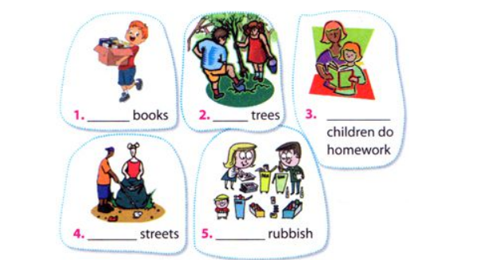
5. Create word webs.
(Tạo ra các mạng từ)
Donate: books, blood, toys, dothes.
Help: children, disabled people, homeless people, old people Clean: strees, walls, beaches, lakes.
Provide: old books, free courses, care and help, food and dothes, life skills.
6. Game: VOCABULARY PING PONG
(Trò chơi: BÓNG BÀN TỪ VỰNG)
In pairs, stand face to face with your partner. Think about the topic of this unit, Community Service, and the new words you learned above. To start the game, partner A says a new word and partner B says the first related word that comes to mind. Keep the words going back and forth as quickly as possible until the teacher says stop.
(Làm việc theo cặp, đứng đối diện với bạn của bạn. Nghĩ về chủ đề của unit này, Community Service, và các từ mới bạn vừa học ở trên. Để bắt đầu trò chơi, bạn A nói một từ mới và bạn B nói từ liên quan đầu tiên xảy ra trong đầu bạn. Tiếp tục với các từ tiếp theo nhanh nhất có thể cho đến khỉ cô giáo bảo dừng lại.)
Partner A: provide.
Partner B: food.
Partner A: homeless people.
Partner B: help.
Partner A: clean.
Partner B: streets.
Partner A: donate.
Partner B: dothes.

